HƯỚNG DẪN THIẾT LẬP LƯƠNG – HENNESSY
- Chuẩn bị dữ liệu liên quan cho bảng lương:
  - Chấm công:
+) Vào chức năng chấm công(Manage)/Bảng chấm công ngày (Time Attendant) – Xem theo=ngày công(View = WorkDay): nhập các loại công “lạ” cho nhân viên trong tháng. Ví dụ: Sick leave, compensation, … (Hình 1)
+) Vào chức năng chấm công(Manage)/Bảng chấm công giờ (Time Attendant) – Xem theo= giờ công(View = HourDay): nhập công tăng ca (OT) nếu có. Nhập giờ vào(In) – giờ ra(Out) – loại công tăng ca(Working Type) và chọn nút Cập nhật (Update) để lưu dữ liệu. (Hình 2)
  - Lương theo QĐ/HĐ: nhập đầy đủ mức lương cho NV theo đúng thời điểm thay đổi lương.
Ví dụ: khi nhân viên bắt đầu làm tại công ty, ký Hợp đồng thử việc kèm theo mức lương thử việc. Sau thời gian thử việc, nếu tiếp tục làm NV chính thức thì ký thêm hợp đồng 1 năm, kèm theo mức lương chính thức.
Như vậy người dùng chỉ cần lập đầy đủ HĐ và mức lương kèm theo thì bảng lương sẽ tự lấy đúng mức lương tại thời điểm đó. (Hình 3)
  - Bảo hiểm xã hội: nhập đầy đủ thông tin sổ BH, tháng/năm bắt đầu tham gia BHXH và BHTN. Bảng lương khi tính sẽ xét những ai đã tham gia tại thời điểm đó để đóng BHXH,BHYT,BHTN. (Hình 4)
  - Nhập người phụ thuộc đầy đủ để tính thuế TNCN chính xác: vào mục Employee/Biography sẽ thấy phần nhập liệu Family relatioship để nhập liệu(Hình 5).

- Tạo bảng lương hàng tháng: Click chọn nút Payroll trên toolbar để mở màn hình Quản lý lương hàng tháng
Click phải chuột vào vùng bên trái màn hình, chọn Register new paysheet để đăng ký bảng lương mới. (Hình 6)
Double click vào bảng lương mới tạo, Chọn thông tin Department(thường là cấp cao nhất trong cây phòng ban), check Sub-level và click View paysheet để mở chi tiết bảng lương bên dưới (Hình 7).

- Khởi tạo danh sách nhân viên tính lương và nhập liệu đầu vào cho bảng lương:
  - Nếu trước đó đã tính lương rồi thì có thể kế thừa lại bằng cách: chọn tiếp nút Creating Pay Sheet/Copy from another pay sheet (Hình 8). Chọn tháng năm cần lấy dữ liệu sang và click Execute là xong.
Bằng cách làm này, chương trình tự động lấy toàn bộ danh sách NV cùng các cột lương phải nhập tay của tháng trước sang tháng này. Người dùng chỉ việc kiểm tra lại danh sách NV đã đủ chưa, và các cột lương nhập tay trong tháng này có thay đổi gì cần chỉnh lại không?
+) Nếu chưa đủ NV cần tính lương (mới có NV mới vào tháng này) thì vào tiếp chức năng Creating Pay Sheet/Add employee (Hình 9) để chọn NV cần, nắm kéo thả chuột ra màn hình tính lương bên ngoài.
+) hoặc muốn bỏ NV nghỉ việc tháng này ra khỏi danh sách tính lương thì chọn NV đó rồi click Delete/Yes
+) nếu có NV nào có thay đổi về các khoản Allowance (những cột này nhập tay, đã sao chép từ tháng trước sang), thì chỉnh trực tiếp lại trên bảng lương. (Hình 10)
  - Nếu là lần đầu khởi tạo bảng lương thì chọn Creating Pay Sheet/Add employee để lấy toàn bộ danh sách NV, nắm kéo thả ra màn hình ngoài.
Bước kế tiếp là nhập đầy đủ các cột lương màu trắng ( các khoản Allowance,thưởng…). Có nhiều cách để nhập như sau:
Ví dụ: cột Meal tất cả mọi người đều bằng nhau thì vào nút Quick Input/ chọn cột Meal và nhập giá trị vào ô Input Value / check vào Update all và click Update (Hình 11).
Nếu cột Transport khác nhau tùy theo NV, có thể nhập trực tiếp cho từng NV trên lưới (lưu ý, phải check vào Enable editing mới nhập trực tiếp lên lưới được); hoặc import từ Excel nếu muốn. Các bước import từ file Excel:
+) b1: chuẩn bị 1 file excel gồm: cột Mã NV, các cột lương cần import (Hình 12)
+) b2: Trở lại màn hình bảng lương, chọn nút Staff Data/ chọn view toàn bộ danh sách NV/ click phải lên thanh tiêu đề của lưới chọn Read data/Import data
+) b3: Click vào nút … của ô Đường dẫn tập tin để chọn file Excel đã chuẩn bị ở b1 và Open/ Đọc dữ liệu(Hình 13)
+) b4: Dữ liệu file Excel sau đó hiển thị trên lưới màn hình, người dùng cần hiệu chỉnh phần thông tin Cột tương ứng với cột trên file Excel (Hình 14)
+) b5: Click nút Bắt đầu để import và Xác nhận để lưu dữ liệu vừa import.
+) b6: Sau đó, đóng màn hình import, trở ra màn hình Input by Staff lúc nãy, chọn nút Update (Hình 15), check chọn những giá trị cần cập nhật (mặc định là chọn tất cả), đóng cửa sổ nhỏ đó lại thì sẽ thấy dữ liệu vừa import hiện lên.
Sau khi đảm bảo các cột lương màu trắng đã nhập đầy đủ thì công việc còn lại chỉ là bấm nút Calculate / Calculate all là xong(Hình 16)

- Xem mẫu in và in
Với bảng lương VN, không có mẫu in mà xuất trực tiếp ra Excel bằng cách:
Click phải lên thanh tiêu đề chọn View Data by Excel
Với bảng lương Expat, chọn mẫu in như hình 17.

Hình 1:
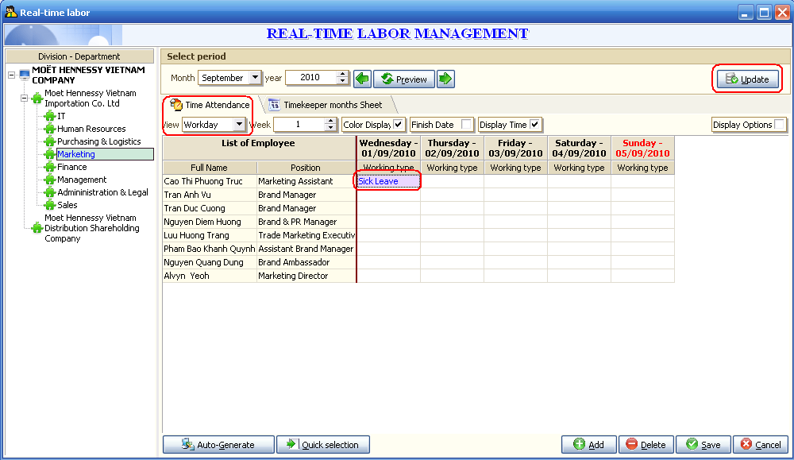

Hình 2:
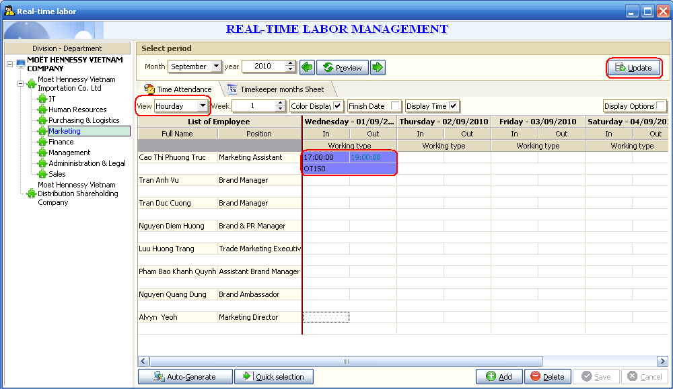

Hình 3:
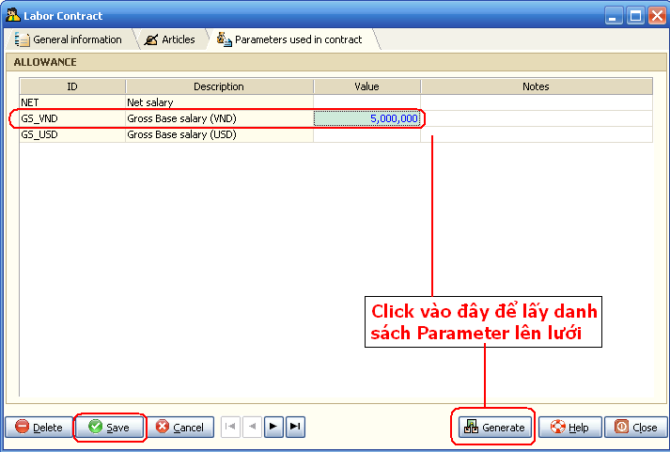

Hình 4:
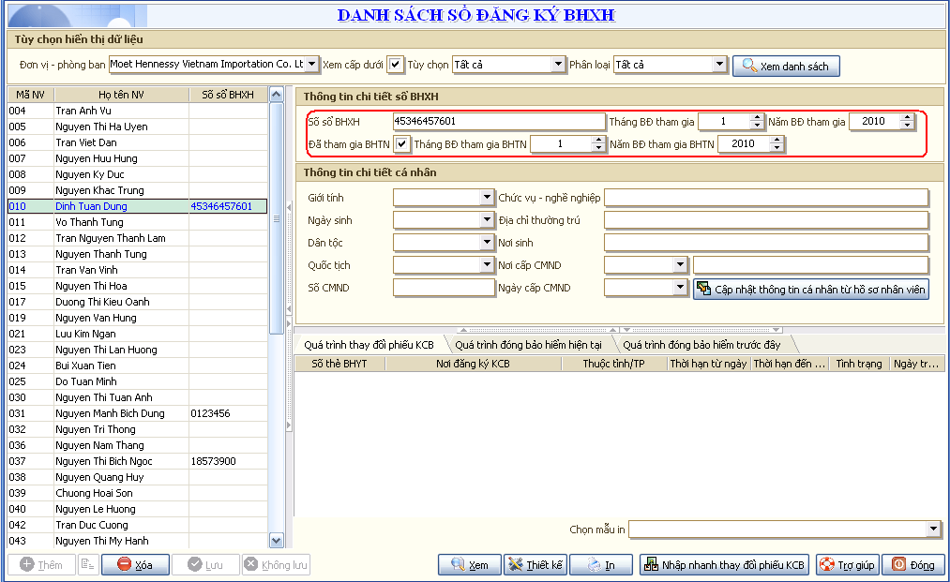

Hình 5:
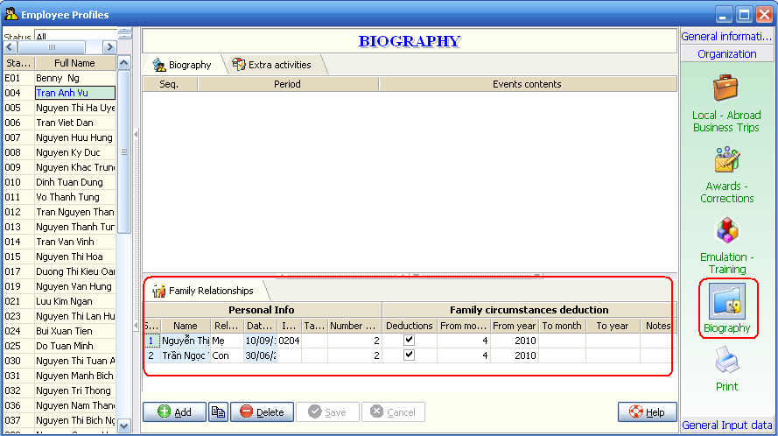

Hình 6:
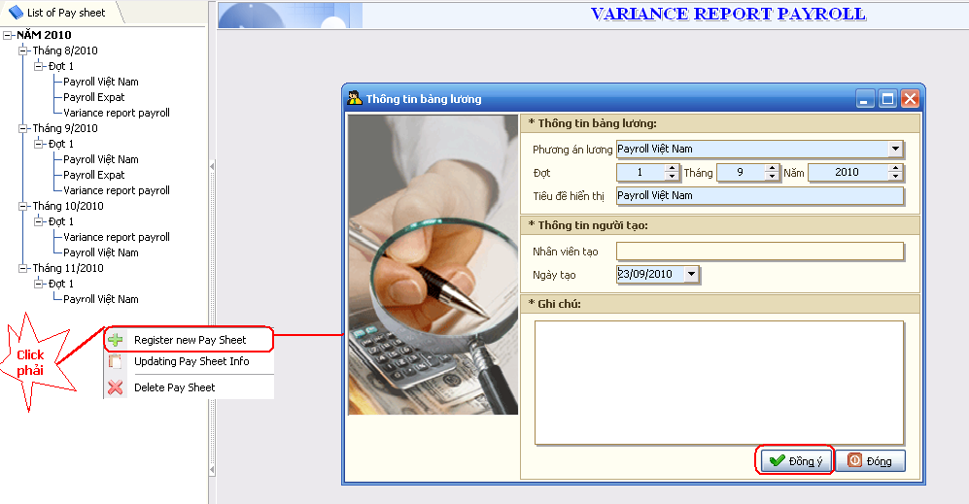

Hình 7:
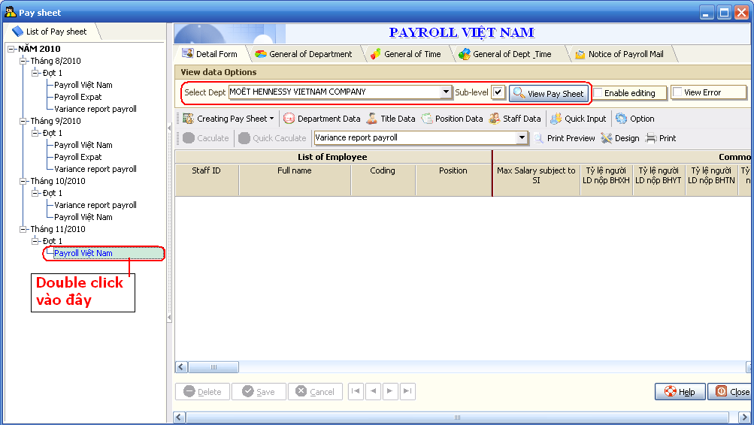

Hình 8:
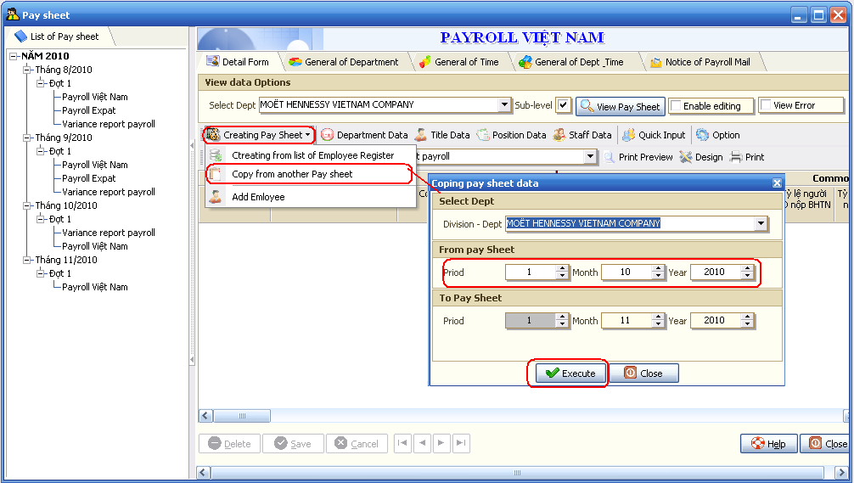

Hình 9:
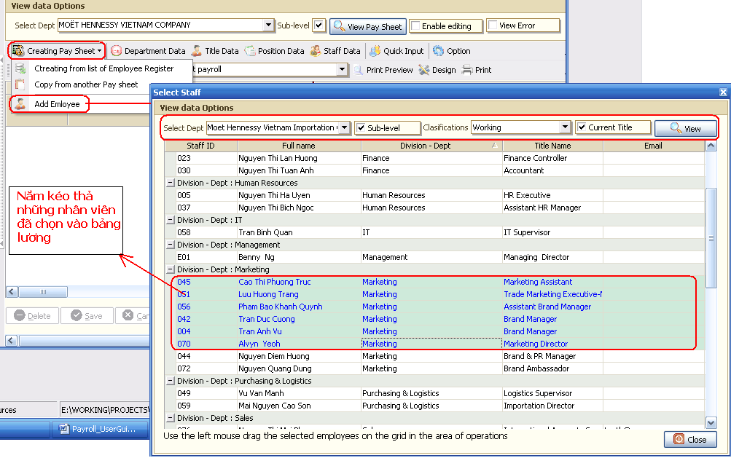

Hình 10:
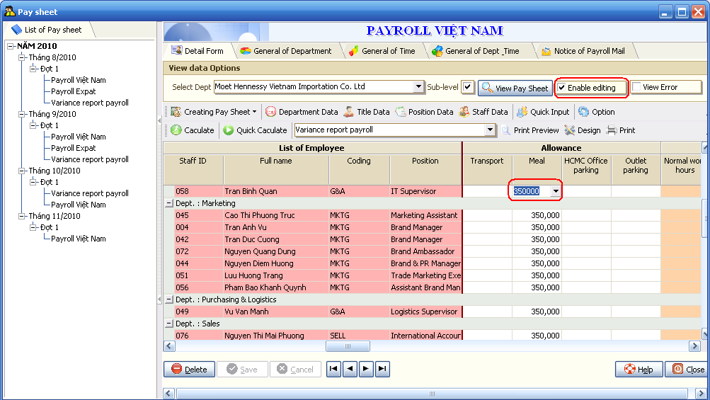

Hình 11:
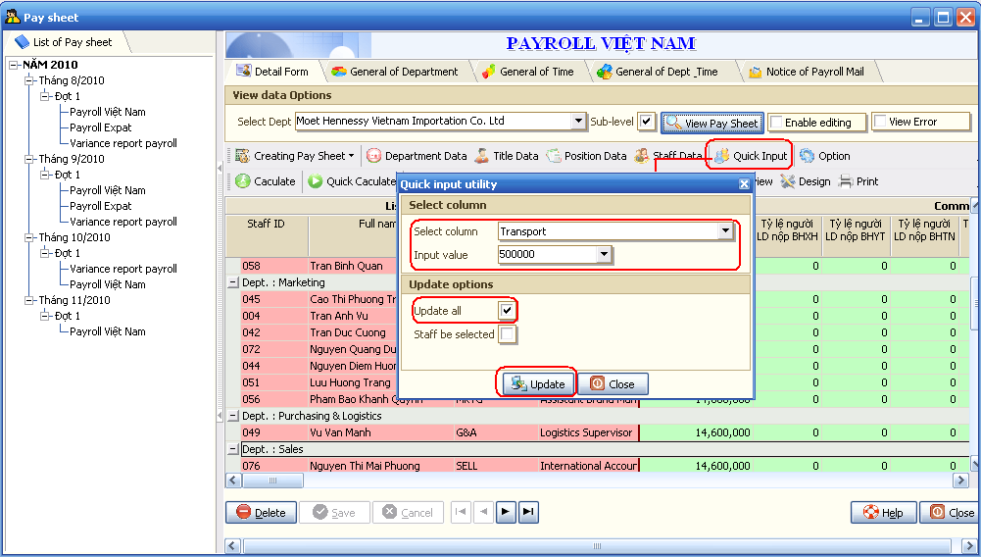

Hình 12:
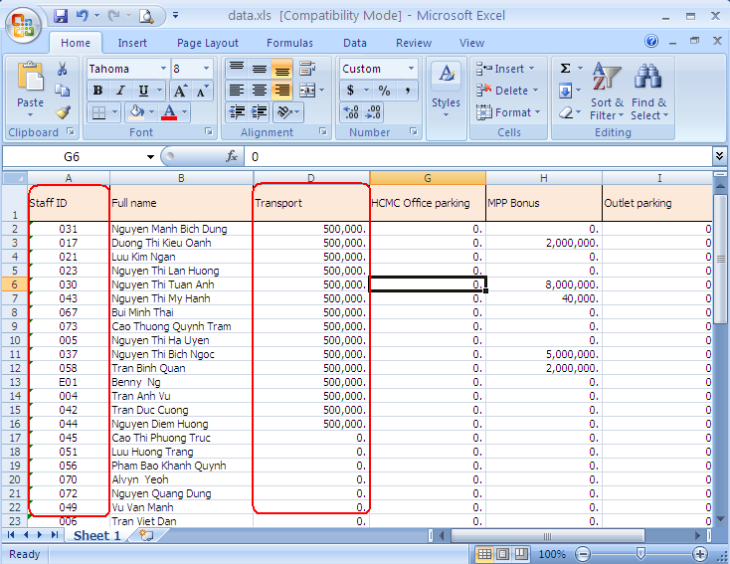

Hình 13:
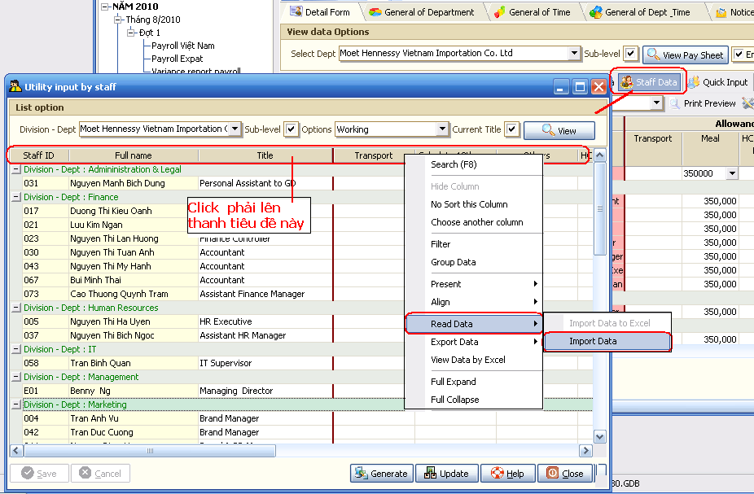

Hình 14:
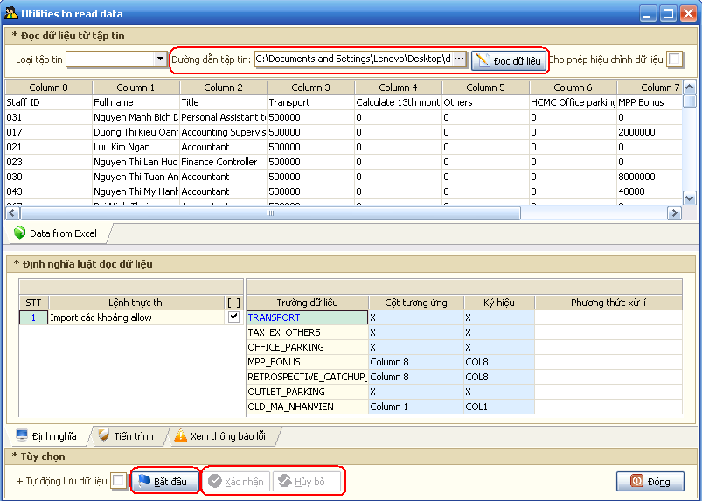

Hình 15:
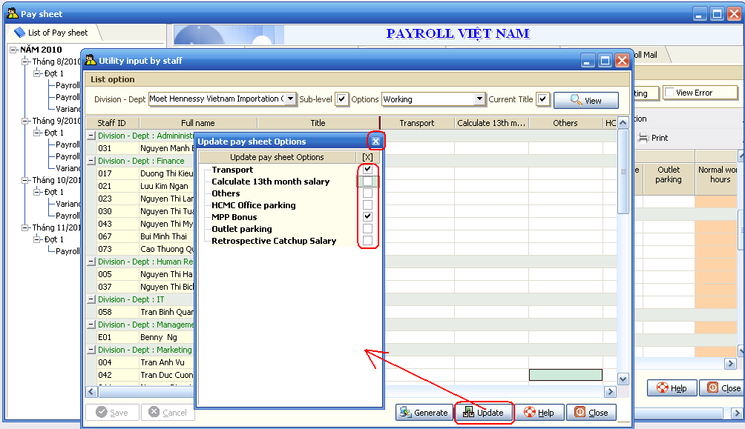

Hình 16:
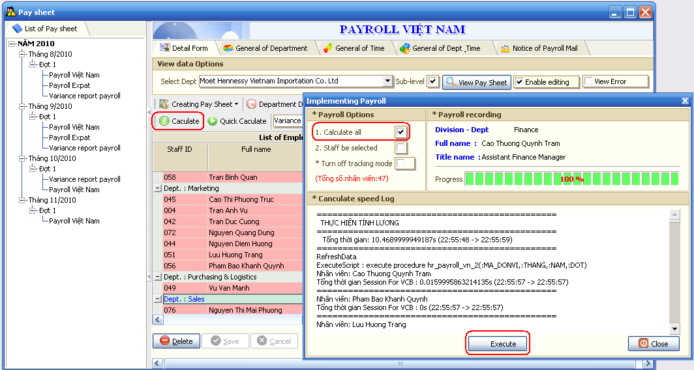

Hình 17:
